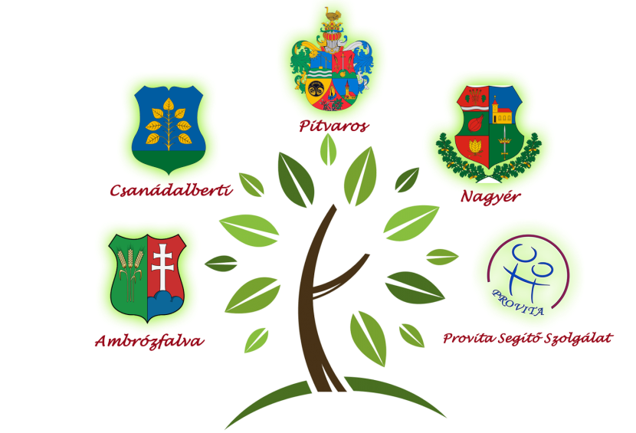
TOP-5.3.1-16-CS1-2017-00011
A helyi identitás és kohézió erősítése Pitvaros mikro térségében projekt
Ambrózfalva, Csanádalberti, Nagyér, Pitvaros és a Provita Segítő Szolgálat
Pitvaros Községi Önkormányzat, Ambrózfalva Község Önkormányzata, Csanádalberti Községi Önkormányzat, Nagyéri Községi Önkormányzat és a Provita Segítő Szolgálat konzorciumban célul tűzte ki a helyi közösség fejlesztését. Ezen cél elérése érdekében „A helyi identitás és kohézió erősítése Pitvaros mikro térségben” című, TOP-5.3.1-16-CS1-2017-00011 azonosító számú pályázatot nyújtottak be a Terület és Településfejlesztési Operatív Program keretében.
A pályázat célja a helyi közösségek fejlesztése elsősorban a települések, térségek közösségi kezdeményező- és cselekvőképességének fejlesztése, a közösségi szerepvállalás erősítése, illetve a helyi igényeken, lehetőségeken alapuló közösségi munka hatására az érintett emberek is együttműködjenek a problémák megoldásában, hiszen a mikrokörnyezetünk pozitív változásaiért mi is felelősek vagyunk.
A pályázatban megvalósítandó programok, akciók, tevékenységek célja, hogy a beavatkozások eredményeként fejlődjön a közösség tagjainak egymás iránti felelősségtudata, a helyi civil társadalom megerősödése segítse a helyi közösségi konfliktusok megoldását és az önálló cselekvési képességek erősítését, erősödjön a civil aktivitás, kialakuljanak, illetve megerősödjenek a szükséges kompetenciák, az önkéntesség, a helyi identitás, valamint a településhez, településrészekhez, térséghez való kötődés.
A pályázat keretén belül a közösségi interjúkon, közösségi beszélgetéseken illetve műhelymunkákon valamint a közösségi felmérésen keresztül megismertük a körülöttünk élők igényeit, terveit, véleményét, helyismereti tudását valamint a legfontosabbat, az álmaikat. Ezekből az álmokból szeretnénk reményt kovácsolni és ösztönözni az embereket arra, hogy együtt tegyünk a közösségért. A Helyi Cselekvési terv keretein belül bemutatjuk az itt élők közös álmait. A Helyi Cselekvési terv tartalmazza az elkövetkezendő három év eseményeit, programjait, akcióit mind a négy településen valamint a legfontosabbat: célokat, amelyekkel egy közösségé kovácsolódhatunk mindannyian.

